

操作系统原理课程设计报告

姓 名： | 田志伟
学 院： | 计算机科学与技术
专 业： | 计算机科学与技术
班 级： | CS1601
学 号： | U201614526
指导教师： | 阳富民

分数
教师签名

2019 年 3月 23 日
目 录
1 实验一 熟悉和理解Linux编程环境 1
1.1 实验目的 1
1.2 实验内容 1
1.3 实验设计 1
1.3.1 开发环境 1
1.3.2 实验设计 1
1.4 实验调试 2
1.4.1 实验步骤 2
1.4.2 实验调试及心得 2
附录 实验代码 4
2 实验二 掌握添加系统调用的方法 12
2.1 实验目的 12
2.2 实验内容 12
2.3 实验设计 12
2.3.1 开发环境 12
2.3.2 实验设计 12
2.4 实验调试 13
2.4.1 实验步骤 13
实验调试及心得 13
附录 实验代码 14
3 实验三 掌握添加设备驱动程序的方法 15
3.1 实验目的 15
3.2 实验内容 15
3.3 实验设计 15
3.3.1 开发环境 15
3.3.2 实验设计 15
3.4 实验调试 16
3.4.1 实验步骤 16
附录 实验代码 16
4 实验四 理解和分析/proc文件 21
4.1 实验目的 21
4.2 实验内容 21
4.3 实验设计 21
4.3.1 开发环境 21
4.3.2 实验设计 21
4.4 实验调试 22
4.4.1 实验步骤 22
4.4.2 实验调试及心得 22
附录 实验代码 24

实验一 熟悉和理解Linux编程环境

实验目的
- 掌握Linux操作系统的使用方法；
- 了解Linux系统内核代码结构；
- 掌握实例操作系统的实现方法。

实验内容
- 掌握Linux操作系统的使用方法，包括键盘命令、系统调用；掌握在Linux下的编程环境。
- 编一个C程序，其内容为实现文件拷贝的功能；(使用系统调用open/read/write,实现cp命令..)
- 编一个C程序，其内容为分窗口同时显示三个并发进程的运行结果。要求用到Linux下的图形库(gtk/Qt)。

实验设计

开发环境
操作系统：Ubuntu 18.10
内核版本：Linux-4.20.8

实验设计
- 文件拷贝
文件拷贝的主要思想就是利用文件指针操作，在两个文件之间进行按字符的fget和fput，从而完成对整个文件的拷贝操作。除了对文件的拷贝，还需要考虑对文件目录的拷贝，利用opendir判断所拷贝目标是否为目录，若是则递归进行拷贝，不是则拷贝文件。
- 三个并发进程
此处用到fork函数，在主进程中创建两个子进程，并发执行，并分别在每个进程中创建一个gtk窗口，显示进程信息。

实验调试

实验步骤
编写代码，编译并运行。

实验调试及心得
1）
首先查看执行程序之前的文件夹情况：
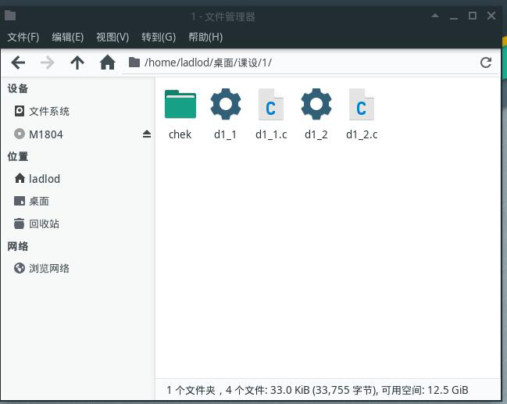
执行copy文件：
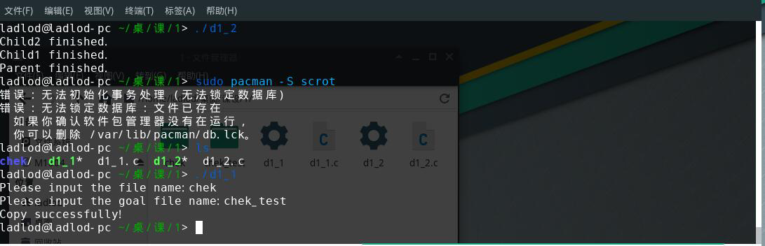
查看复制后的文件夹情况：
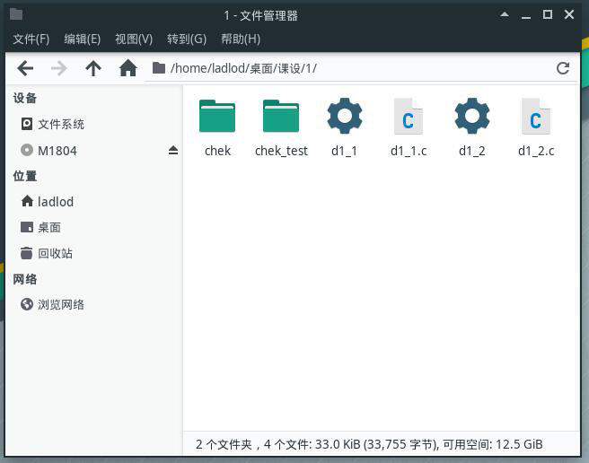
对比复制后的文件夹与复制前的文件夹：
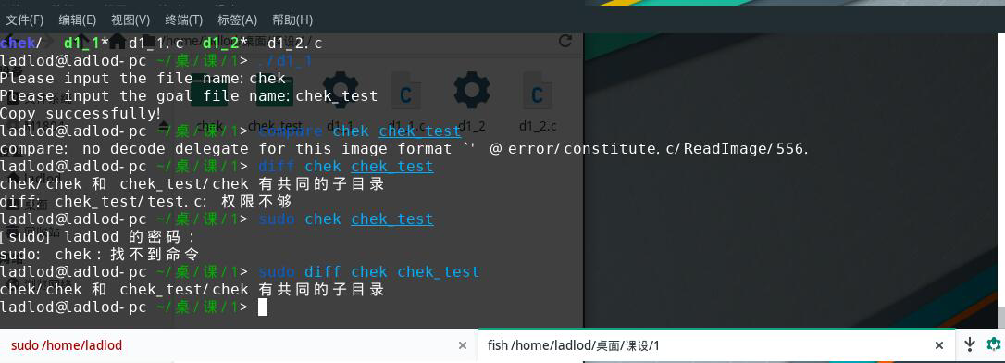
2）
执行程序，显示三个并发进程的信息：
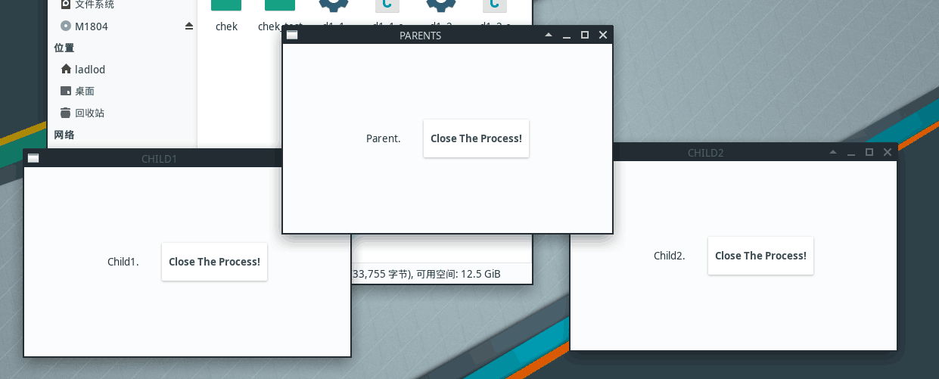
点击结束子进程1：
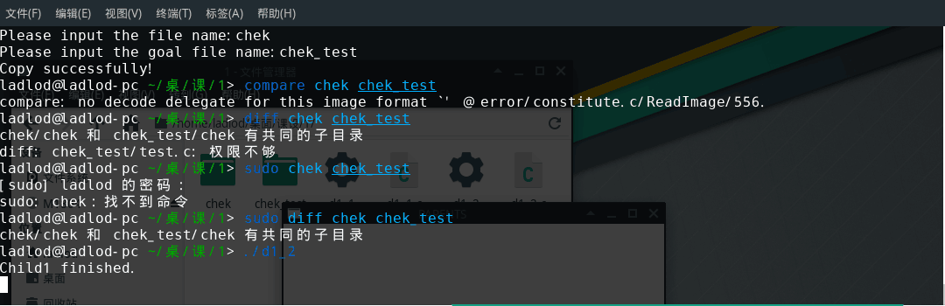

附录 实验代码
- 文件拷贝
#include <stdio.h>
#include <stdlib.h>
#include <unistd.h>
#include <sys/stat.h>
#include <sys/types.h>
#include <string.h>
#include <dirent.h>
#include <sys/shm.h>
#include <sys/ipc.h>
#include <fcntl.h>

void copyw(char *dir,char *ngdir)
{
int fdin;
int fdout;
int i;
int j = 0;
int k;
char *buf=(char*)malloc(sizeof(char)*10);

fdin = open(dir,O_RDONLY);
fdout= open(ngdir , O_CREAT|O_WRONLY);
while(1)
{
k = read(fdin,buf,10);
write(fdout,buf,k);
if(k < 10) break;
}

free(buf);
close(fdin);
close(fdout);

return ;
}

void copyd(char *dir, char *gdir)
{
DIR *goal;
goal = opendir(gdir);
if(goal == NULL)
{
mkdir(gdir,00700);
}

DIR* dp;
struct dirent *dir_name;
struct stat statbuf;
dp=opendir(dir);

while((dir_name=readdir(dp))!=NULL)
{

/*复制与拼接字符串，合成新的子目录或者文件的地址*/
int len=strlen(dir)+strlen(dir_name->d_name)+5;
char* ndir=(char*)malloc(sizeof(char)*len);
char* ngdir=(char*)malloc(sizeof(char)*len);
strcpy(ndir,dir);
strcpy(ngdir,gdir);
strcat(ndir,"/");
strcat(ngdir,"/");
strcat(ndir,dir_name->d_name);
strcat(ngdir,dir_name->d_name);

lstat(ndir,&statbuf);

if(S_ISDIR(statbuf.st_mode))
{
if(strcmp(".",dir_name->d_name)!=0 && strcmp("..",dir_name->d_name)!=0)
{
copyd(ndir,ngdir);
}
}
else
{
copyw(ndir,ngdir);
}

free(ndir);
free(ngdir);
}

}

int main()
{
char fname[20];
char gname[20];

printf("Please input the file name:");
scanf("%s", fname);
printf("Please input the goal file name:");
scanf("%s", gname);

DIR *fd;
fd = opendir(fname);
if(!fd)
{
copyw(fname,gname);
}
else copyd(fname,gname);
printf("Copy successfully!\n");

return 0;
}
- 并发进程
#include <gtk/gtk.h>
#include <stdio.h>
#include <stdlib.h>
#include <signal.h>
#include <errno.h>
#include <sys/wait.h>

void stop()
{
gtk_main_quit();
}

int main(int argc, char *argv[])
{
pid_t p1, p2;

if(p1 = fork())
{
if(p2 = fork())
{
GtkWidget *pw;
GtkWidget *vbox1;
GtkWidget *label1;
GtkWidget *button1;

gtk_init(&argc, &argv);

pw = gtk_window_new(GTK_WINDOW_TOPLEVEL);
vbox1 = gtk_box_new(FALSE,10);
gtk_container_set_border_width(GTK_CONTAINER(vbox1),100);
label1 = gtk_label_new("Parent.");
button1 = gtk_button_new_with_label("Close The Process!");
g_signal_connect(button1,"clicked",G_CALLBACK(gtk_main_quit),pw);
gtk_container_add(GTK_CONTAINER(pw), vbox1);
gtk_box_pack_start(GTK_BOX(vbox1),label1,FALSE,FALSE,10);
gtk_box_pack_start(GTK_BOX(vbox1),button1,FALSE,FALSE,10);
//gtk_container_add(GTK_CONTAINER(pw), label1);
//gtk_container_add(GTK_CONTAINER(pw), button1);

gtk_window_set_title(GTK_WINDOW(pw),"PARENTS");
gtk_window_set_default_size(GTK_WINDOW(pw),350,250);

g_signal_connect(pw,"destroy", G_CALLBACK(gtk_main_quit), NULL);

gtk_widget_show(label1);
gtk_widget_show(button1);
gtk_widget_show_all(pw);
gtk_main();

kill(p1,SIGUSR1);
kill(p2,SIGUSR2);
printf("Parent finished.\n");
exit(0);
}
else{
signal(SIGUSR2,stop);
GtkWidget *pw2;
GtkWidget *vbox3;
GtkWidget *label3;
GtkWidget *button3;

gtk_init(&argc, &argv);

pw2 = gtk_window_new(GTK_WINDOW_TOPLEVEL);
vbox3 = gtk_box_new(FALSE,10);
gtk_container_set_border_width(GTK_CONTAINER(vbox3),100);
label3 = gtk_label_new("Child2.");
button3 = gtk_button_new_with_label("Close The Process!");
g_signal_connect(button3,"clicked",G_CALLBACK(gtk_main_quit),pw2);
gtk_container_add(GTK_CONTAINER(pw2), vbox3);
gtk_box_pack_start(GTK_BOX(vbox3),label3,FALSE,FALSE,10);
gtk_box_pack_start(GTK_BOX(vbox3),button3,FALSE,FALSE,10);
//gtk_container_add(GTK_CONTAINER(pw), label1);
//gtk_container_add(GTK_CONTAINER(pw), button1);

gtk_window_set_title(GTK_WINDOW(pw2),"CHILD2");
gtk_window_set_default_size(GTK_WINDOW(pw2),350,250);

g_signal_connect(pw2,"destroy", G_CALLBACK(gtk_main_quit), NULL);

gtk_widget_show(label3);
gtk_widget_show(button3);
gtk_widget_show_all(pw2);
gtk_main();

printf("Child2 finished.\n");
exit(0);
}
}
else
{
signal(SIGUSR1,stop);
GtkWidget *pw1;
GtkWidget *vbox2;
GtkWidget *label2;
GtkWidget *button2;

gtk_init(&argc, &argv);

pw1 = gtk_window_new(GTK_WINDOW_TOPLEVEL);
vbox2 = gtk_box_new(FALSE,10);
gtk_container_set_border_width(GTK_CONTAINER(vbox2),100);
label2 = gtk_label_new("Child1.");
button2 = gtk_button_new_with_label("Close The Process!");
g_signal_connect(button2,"clicked",G_CALLBACK(gtk_main_quit),pw1);
gtk_container_add(GTK_CONTAINER(pw1), vbox2);
gtk_box_pack_start(GTK_BOX(vbox2),label2,FALSE,FALSE,10);
gtk_box_pack_start(GTK_BOX(vbox2),button2,FALSE,FALSE,10);
//gtk_container_add(GTK_CONTAINER(pw), label1);
//gtk_container_add(GTK_CONTAINER(pw), button1);

gtk_window_set_title(GTK_WINDOW(pw1),"CHILD1");
gtk_window_set_default_size(GTK_WINDOW(pw1),350,250);

g_signal_connect(pw1,"destroy", G_CALLBACK(gtk_main_quit), NULL);

gtk_widget_show(label2);
gtk_widget_show(button2);
gtk_widget_show_all(pw1);
gtk_main();

printf("Child1 finished.\n");
exit(0);
}
}

实验二 掌握添加系统调用的方法

实验目的
- 掌握Linux操作系统的使用方法；
- 了解Linux系统内核代码结构；
- 掌握实例操作系统的实现方法。

实验内容
- 掌握系统调用的实现过程，通过编译内核方法，增加一个新的系统调用。
- 另编写一个应用程序，调用新增加的系统调用。
- 实现的功能是：文件拷贝；

实验设计

开发环境
操作系统：Ubuntu 18.10
内核版本：Linux-4.20.8
新内核版本：Linux-4.14.102

实验设计
这一部分主要分为以下几个过程：
- 初次编译内核：
- 找到linux内核资源，下载需要的内核镜像并解压。
- 将内核文件复制到根目录的boot目录下。
- make menuconfig
- make bzImage
- make modules
- make modules_install
- 编写系统调用函数，修改sys.c、unistd_32.h、syscall_table_32.s文件
- 重新编译内核
- 重启进入新内核，编写测试文件，测试是否成功

实验调试

实验步骤
同实验设计

实验调试及心得
编译后的新内核：
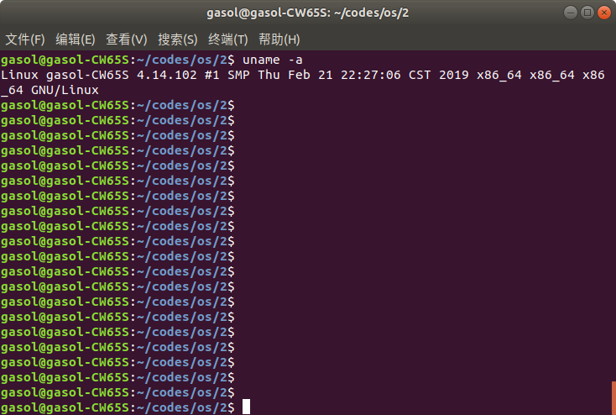
copy系统调用后的文件比较：
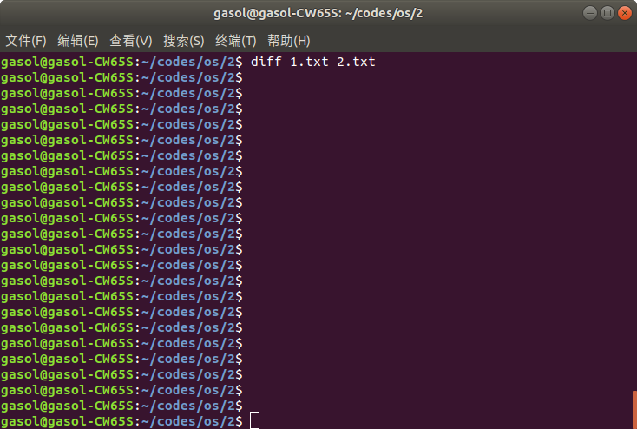

附录 实验代码
测试文件：
#include <stdio.h>
#include <unistd.h>
#include <stdlib.h>
#include <syscall.h>
int main()
{
syscall(333,"test.c","result.c");
return 0;
}

实验三 掌握添加设备驱动程序的方法

实验目的
- 掌握Linux操作系统的使用方法；
- 了解Linux系统内核代码结构；
- 掌握实例操作系统的实现方法。

实验内容
- 掌握增加设备驱动程序的方法。通过模块方法，增加一个新的设备驱动程，其功能可以简单。
- 实现字符设备的驱动，演示简单字符键盘缓冲区或一个内核单缓冲区。

实验设计

开发环境
操作系统：Ubuntu 18.10
内核版本：Linux-4.20.8

实验设计
Linux内核中，设备驱动程序是指一组常驻内存的具有特权的共享库，是低级硬件处理例程。
一个典型的驱动程序，分为如下几个部分：
- 注册设备
- 功能函数
- 卸载设备

实验调试

实验步骤
本次实验整体步骤如下：
- 按照老师所给样例编写Makefile文件。
- 编写设备功能函数
- 设备安装，过程如下：
- Make clean
- Make
- Insmod mymod.ko
- Mknod /dev/mymod c 243 0
- Chomd 666 /dev/mymod
- 编写测试程序，测试是否成功

附录 实验代码
Makefile:
ifneq ($(KERNELRELEASE),)
#kbuild syntax.
#mymoudle-objs :=my_module.o
obj-m :=my_module.o
else
PWD :=$(shell pwd)
KVER :=$(shell uname -r)
KDIR :=/lib/modules/$(KVER)/build
all:
$(MAKE) -C $(KDIR) M=$(PWD)
clean:
# rm -f *.cmd *.o *.mod *.ko
rm -rf .*.cmd *.o *.mod.c *.ko .tmp_versions
# $(MAKE) -C $(KDIR) M = $(PWD) clean
Endif
Mymod.c:
#include <linux/module.h>
#include <linux/kernel.h>
#include <linux/version.h>
#include <linux/init.h>
#include <linux/uaccess.h>
#include <linux/errno.h>
#include <linux/fs.h>
#include <linux/slab.h>
#include <linux/kdev_t.h>

#define max_size 256
static int MyModule; //设备号
static char message[max_size] = "WELCOME!";

static int my_open(struct inode *inode, struct file *file)
{
try_module_get(THIS_MODULE);
return 0;
}
static ssize_t my_read(struct file *file, char __user *buf, size_t count, loff_t *f)
{
if(copy_to_user(buf, message, count))
{
return -EFAULT;
}
return sizeof(message);
}
static ssize_t my_write(struct file *file, const char __user *buf, size_t count, loff_t *f)
{
if(copy_from_user(message, buf, count))
{
return -EFAULT;
}
return sizeof(message);
}
static int my_release(struct inode *inode, struct file *file)
{
module_put(THIS_MODULE);
return 0;
}

static struct file_operations my_fops = {
.owner = THIS_MODULE,
.open = my_open,
.read = my_read,
.write = my_write,
.release = my_release,
};

static int init_module_func(void)
{
int result = register_chrdev(0, "my_module", &my_fops);
if(result < 0)
{
printk("Register error!\n");
return -1;
}
if(MyModule == 0)
{
MyModule = result;
}
//message = (char *)kmalloc(sizeof(char)*max_size,GFP_KERNEL);
printk("Register successfully!\n");

return MyModule;
}
static void clean_module_func(void)
{
unregister_chrdev(MyModule, "my_module"); //注销设备
printk("Unregister successfully!\n");
}

module_init(init_module_func);
module_exit(clean_module_func);
MODULE_LICENSE("GPL");

Test.c:
#define max_size 256
#include <stdio.h>
#include <unistd.h>
#include <linux/stat.h>
#include <linux/types.h>
#include <string.h>
#include <fcntl.h>
#include <stdlib.h>
#include <errno.h>

int main()
{
char buf[max_size];
char get[max_size];
int fd;
//extern int errno;

fd = open("/dev/my_module",O_RDWR);
if(fd == -1)
{
//printf("errno=%d\n", errno);
printf("Open filed!\n");
return 0;
}

printf("Open successfully!\n");
read(fd,buf,sizeof(buf));
printf("%s\n", buf);
printf("Please input a string you want to write:");
scanf("%s", get);
write(fd,get,sizeof(get));
//printf("%s\n", get);
read(fd,buf,sizeof(buf));
printf("The string is %s\n", buf);
close(fd);

return 0;
}

实验四 理解和分析/proc文件

实验目的
- 掌握Linux操作系统的使用方法；
- 了解Linux系统内核代码结构；
- 掌握实例操作系统的实现方法。

实验内容
了解和掌握/proc文件系统的特点和使用方法
- 了解/proc文件的特点和使用方法
- 监控系统状态，显示系统中若干部件使用情况
- 用图形界面实现系统监控状态。

实验设计

开发环境
操作系统：Ubuntu 18.10
内核版本：Linux-4.20.8

实验设计
Linux的proc文件系统是进程文件系统和内核文件系统组成的复合体，是将内核数据对象化为文件形式进行存取的一种文件系统，是监控内核的一种用户接口。它拥有一些特殊文件，从中可以获取系统状态信息。
其中，/proc/cpuinfo、/proc/version、/proc/meminfo分别存储cpu信息，操作系统信息，内存信息。
设计任务管理器分为三页，系统信息、进程信息、资源信息。
- 系统信息显示cpu版本号，系统版本号，系统开机时间、以及提供关机功能。
- 进程信息显示进程名，进程号，进程状态等信息，并提供结束进程功能。
- 资源信息显示cpu两分钟内使用率曲线图、内存两分钟内使用率曲线图。
- 状态栏显示系统时间、cpu利用率和内存利用率。

实验调试

实验步骤
编写代码，编译并调试

实验调试及心得
注：此部分调试在manjaro下实现，经测试，此任务管理器兼容性良好
系统信息界面：
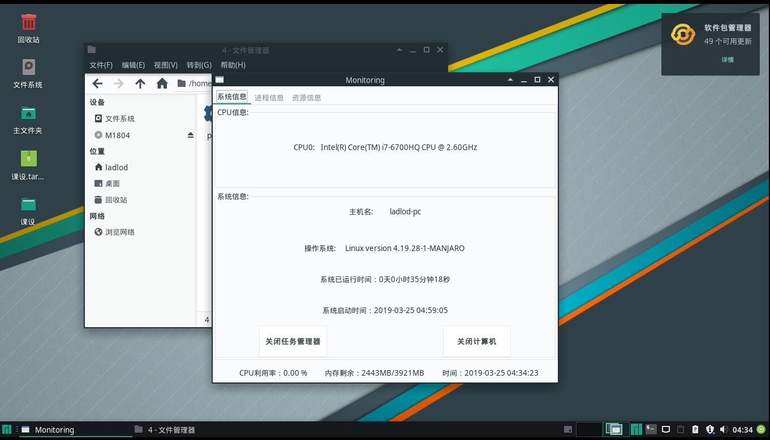
进程信息界面：
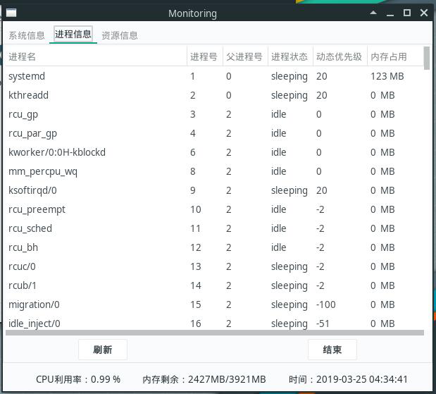
资源信息界面：
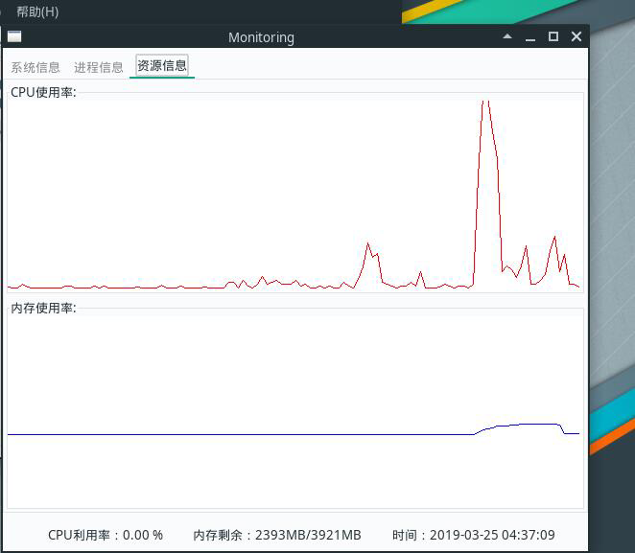
结束进程：
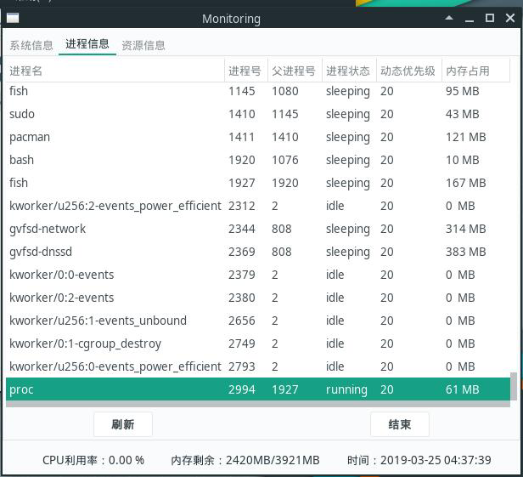
心得：刚刚开始学习gdk时觉得这个库十分难使用，各种框架太过复杂，后来深入了解之后发现和大一时写c语言课设所使用的图形界面库比较类似。这次实验使我深入理解了linux的proc文件系统，并对它的应用有了一定的掌握，并且学会了linux图形编程的一种，受益匪浅。

附录 实验代码
//monitoring系统
//系统信息:显示CPU型号/频率，主机名，系统版本/运行时间/开启时间,可以选择关闭计算机
//进程信息:显示进程名，进程号，父进程号，优先级，内存占用，可以选择关闭进程或刷新进程信息
//资源信息:显示cpu使用率曲线图，内存使用率曲线图
#include <gtk/gtk.h>
#include <stdio.h>
#include <stdlib.h>
#include <string.h>
#include <dirent.h>
#include <signal.h>
#include <errno.h>
#include <fcntl.h>
#include <time.h>
#include <gdk/gdkkeysyms.h>

void cpu_info(gchar string[]); //获取CPU信息
void os_info(gchar string[]); //获取系统信息
void name_info(gchar string[]); //获取主机名
gboolean uptime_info(gpointer data); //获取系统运行时间
gboolean start_time_info(gpointer data); //获取系统启动时间
gboolean nowtime_info(gpointer data); //获取当前时间
void course_info(GtkListStore *list_store); //获取进程信息
void prefresh(gpointer data); //刷新进程信息
void pdelete(gpointer data); //结束进程
gboolean cpu_use_info(gpointer data); //获取CPU利用率
gboolean mem_use_info(gpointer data); //获取内存使用情况
gboolean draw_cpu_rate_graph(); //绘制cpu利用率曲线图
gboolean cpu_configure_event(GtkWidget *widget, GdkEventConfigure *event, gpointer data);
gboolean cpu_expose_event(GtkWidget *widget, GdkEventExpose *event, gpointer data);
gboolean draw_mem_rate_graph(); //绘制内存利用率曲线图
gboolean mem_configure_event(GtkWidget *widget, GdkEventConfigure *event, gpointer data);
gboolean mem_expose_event(GtkWidget *widget, GdkEventExpose *event, gpointer data);
void shutdown0(); //关机
void test2();

//测试函数
gboolean test(gpointer data)
{
printf("test\n");
return TRUE;
}

GtkWidget *proc; //主窗口
GtkWidget *notebook; //notebook控件
GtkWidget *mainbox;
GtkWidget *sys_label;
GtkWidget *course_label;
GtkWidget *resource_label;
GtkWidget *sys_box;
GtkWidget *course_box;
GtkWidget *course_box2;
GtkWidget *resource_box;
GtkWidget *sys_CPU_frame;
GtkWidget *sys_os_frame;
GtkWidget *sys_os_box;
GtkWidget *sys_button_box;
GtkWidget *shutdown_button; //关机按扭
GtkWidget *exit_button; //关闭按钮
GtkWidget *course_frame;
GtkWidget *resource_CPU_frame;
GtkWidget *resource_memory_frame;
GtkWidget *CPU_draw_area;
GtkWidget *memory_draw_area;
gchar cpu[128];
GtkWidget *cpu_label;
gchar os[128];
GtkWidget *os_label;
gchar name[128];
GtkWidget *name_label;
gchar uptime[128];
GtkWidget *uptime_label;
gchar starttime[128];
GtkWidget *starttime_label;
GtkWidget *statusbar; //状态栏
gchar nowtime[128];
GtkWidget *statusbar_label;
GtkWidget *scrolled; //下拉条
GtkWidget *tree;
GtkWidget *pdelete_button;
GtkWidget *prefresh_button;
GtkListStore *list_store;
GtkTreeViewColumn *column;
GtkCellRenderer *renderer;
gchar rate[128];
GtkWidget *cpu_rate_label;
gchar mem_info[128];
GtkWidget *mem_info_label;

GdkPixmap *cpu_graph;
GdkPixmap *mem_graph;
gint cpu_point[120];
gint mem_point[120];

gdouble ftotal = 0;
gdouble ffree = 0;
gdouble cpu_rate = 0;
gdouble memtotal;
gdouble memfree;

enum{
NAME_COLUMN,
PID_COLUMN,
PARENT_COLUMN,
STATUS_COLUMN,
PRO_COLUMN,
MEMORY_COLUMN,
NP_COLUMNS,
};

int main(int argc, char *argv[])
{
gtk_init(&argc, &argv);

//主窗口
proc = gtk_window_new(GTK_WINDOW_TOPLEVEL);
gtk_window_set_title(GTK_WINDOW(proc),"Monitoring");
gtk_window_set_default_size(GTK_WINDOW(proc),600,500);
gtk_window_set_position(GTK_WINDOW(proc),GTK_WIN_POS_CENTER_ALWAYS);

//主box
mainbox = gtk_vbox_new(FALSE, 5);
gtk_container_add(GTK_CONTAINER(proc), mainbox);

//notebook
notebook = gtk_notebook_new();
gtk_notebook_set_tab_pos(GTK_NOTEBOOK(notebook), GTK_POS_TOP);
gtk_container_add(GTK_CONTAINER(mainbox),notebook);

//notebook中的第一个界面
sys_label = gtk_label_new("系统信息");
sys_box = gtk_vbox_new(FALSE, 5);

sys_CPU_frame = gtk_frame_new("CPU信息:");
gtk_box_pack_start(GTK_BOX(sys_box), sys_CPU_frame, TRUE, TRUE, 0);

cpu_info(cpu);
cpu_label = gtk_label_new(cpu);
gtk_container_add(GTK_CONTAINER(sys_CPU_frame), cpu_label);

sys_os_frame = gtk_frame_new("系统信息:");
gtk_box_pack_start(GTK_BOX(sys_box), sys_os_frame, TRUE, TRUE, 0);

sys_os_box = gtk_vbox_new(TRUE, 0);
gtk_container_add(GTK_CONTAINER(sys_os_frame), sys_os_box);

name_info(name);
name_label = gtk_label_new(name);
gtk_container_add(GTK_CONTAINER(sys_os_box), name_label);

os_info(os);
os_label = gtk_label_new(os);
gtk_container_add(GTK_CONTAINER(sys_os_box), os_label);

g_timeout_add(1000, uptime_info, NULL);
uptime_info(NULL);
uptime_label = gtk_label_new(uptime);
gtk_container_add(GTK_CONTAINER(sys_os_box), uptime_label);

g_timeout_add(1000, start_time_info, NULL);
start_time_info(NULL);
starttime_label = gtk_label_new(starttime);
gtk_container_add(GTK_CONTAINER(sys_os_box), starttime_label);

//关机
sys_button_box = gtk_hbox_new(FALSE, 50);
gtk_container_add(GTK_CONTAINER(sys_os_box), sys_button_box);

exit_button = gtk_button_new_with_label("关闭任务管理器");
g_signal_connect(exit_button, "clicked", G_CALLBACK(gtk_main_quit), NULL);
gtk_widget_set_size_request(exit_button, 120, 30);
gtk_box_pack_start(GTK_BOX(sys_button_box), exit_button, TRUE, FALSE, 0);

shutdown_button = gtk_button_new_with_label("关闭计算机");
g_signal_connect(shutdown_button, "clicked", G_CALLBACK(shutdown0), NULL);
gtk_widget_set_size_request(shutdown_button, 120, 30);
gtk_box_pack_start(GTK_BOX(sys_button_box), shutdown_button, TRUE, FALSE, 0);

gtk_notebook_append_page(GTK_NOTEBOOK(notebook), sys_box, sys_label);

//notebook中的第二个界面
course_label = gtk_label_new("进程信息");
course_box = gtk_vbox_new(FALSE, 5);

scrolled = gtk_scrolled_window_new(NULL, NULL);
gtk_widget_set_size_request(scrolled, 100, 100);
gtk_box_pack_start(GTK_BOX(course_box), scrolled, TRUE, TRUE, 0);
//gtk_container_add(GTK_CONTAINER(course_box), scrolled);

gchar *col_name[6] = {
"进程名",
"进程号",
"父进程号",
"进程状态",
"动态优先级",
"内存占用",
};
list_store = gtk_list_store_new(NP_COLUMNS,
G_TYPE_STRING,
G_TYPE_STRING,
G_TYPE_STRING,
G_TYPE_STRING,
G_TYPE_STRING,
G_TYPE_STRING);
tree = gtk_tree_view_new_with_model(GTK_TREE_MODEL(list_store));
g_object_unref(G_OBJECT(list_store));
//gtk_box_pack_start(GTK_BOX(course_box), scrolled, TRUE, FALSE, 0);
gtk_container_add(GTK_CONTAINER(scrolled), tree);

for(int i = 0; i < 6; i++)
{
renderer = gtk_cell_renderer_text_new();
column = gtk_tree_view_column_new_with_attributes(col_name[i], renderer, "text", i, NULL);
gtk_tree_view_append_column(GTK_TREE_VIEW(tree), column);
}

course_info(list_store);

course_box2 = gtk_hbox_new(FALSE, 50);
gtk_box_pack_start(GTK_BOX(course_box), course_box2, FALSE, FALSE, 0);

prefresh_button = gtk_button_new_with_label("刷新");
g_signal_connect(G_OBJECT(prefresh_button), "clicked", G_CALLBACK(prefresh), NULL);

gtk_widget_set_size_request(prefresh_button, 70, 30);
gtk_box_pack_start(GTK_BOX(course_box2), prefresh_button, TRUE, FALSE, 0);

pdelete_button = gtk_button_new_with_label("结束");
g_signal_connect(G_OBJECT(pdelete_button), "clicked", G_CALLBACK(pdelete), NULL);

gtk_widget_set_size_request(pdelete_button, 70, 30);
gtk_box_pack_start(GTK_BOX(course_box2), pdelete_button, TRUE, FALSE, 0);

gtk_notebook_append_page(GTK_NOTEBOOK(notebook), course_box, course_label);

//notebook中的第三个界面
resource_label = gtk_label_new("资源信息");
resource_box = gtk_vbox_new(FALSE, 5);

resource_CPU_frame = gtk_frame_new("CPU使用率:");
gtk_box_pack_start(GTK_BOX(resource_box), resource_CPU_frame, FALSE, FALSE, 0);
CPU_draw_area = gtk_drawing_area_new();
gtk_drawing_area_size(GTK_DRAWING_AREA(CPU_draw_area),600,200);
gtk_container_add(GTK_CONTAINER(resource_CPU_frame),CPU_draw_area);
g_timeout_add(1000, draw_cpu_rate_graph, NULL);
draw_cpu_rate_graph();
g_signal_connect(CPU_draw_area, "expose_event", G_CALLBACK(cpu_expose_event), NULL);
g_signal_connect(CPU_draw_area, "configure_event", G_CALLBACK(cpu_configure_event), NULL);

resource_memory_frame = gtk_frame_new("内存使用率:");
gtk_box_pack_start(GTK_BOX(resource_box), resource_memory_frame, FALSE, FALSE, 0);
memory_draw_area = gtk_drawing_area_new();
gtk_drawing_area_size(GTK_DRAWING_AREA(memory_draw_area),600,200);
gtk_container_add(GTK_CONTAINER(resource_memory_frame),memory_draw_area);
g_timeout_add(1000, draw_mem_rate_graph, NULL);
draw_mem_rate_graph();
g_signal_connect(memory_draw_area, "expose_event", G_CALLBACK(mem_expose_event), NULL);
g_signal_connect(memory_draw_area, "configure_event", G_CALLBACK(mem_configure_event), NULL);

gtk_notebook_append_page(GTK_NOTEBOOK(notebook), resource_box, resource_label);

//状态栏
statusbar = gtk_statusbar_new();
gtk_container_add(GTK_CONTAINER(mainbox), statusbar);
gtk_widget_set_size_request(statusbar, 600, 35);
gtk_box_pack_start(GTK_BOX(mainbox), statusbar, TRUE, FALSE, 0);

g_timeout_add(1000, cpu_use_info, NULL);
cpu_use_info(NULL);
cpu_rate_label = gtk_label_new(rate);
gtk_container_add(GTK_CONTAINER(statusbar), cpu_rate_label);

g_timeout_add(1000, mem_use_info, NULL);
mem_use_info(NULL);
mem_info_label = gtk_label_new(mem_info);
gtk_container_add(GTK_CONTAINER(statusbar), mem_info_label);

g_timeout_add(1000, nowtime_info, NULL);
nowtime_info(NULL);
statusbar_label = gtk_label_new(nowtime);
gtk_container_add(GTK_CONTAINER(statusbar), statusbar_label);

g_signal_connect(proc,"destroy", G_CALLBACK(gtk_main_quit), NULL);
gtk_widget_show_all(proc);
gtk_main();
}

//获取CPU型号和主频
void cpu_info(gchar string[])
{
int i = 0, j = 0;
FILE *file = NULL;
gchar buf[128];
gchar *s = NULL;

i = 0;
file = fopen("/proc/cpuinfo", "r");
while(!feof(file))
{
fgets(buf, 128, file);
if(s = strstr(buf, "model name"))
{
s += 13;
sprintf(string, "%sCPU%d: \t%s", string, i++, s);
}
}

fclose(file);
return ;
}

//获取操作系统版本
void os_info(gchar string[])
{
FILE *file = NULL;
gchar s[64];

file = fopen("/proc/version", "r");
fgets(s, 33, file);
sprintf(string, "操作系统: \t%s", s);
fclose(file);

return ;
}

//获取主机名
void name_info(gchar string[])
{
FILE *file = NULL;
gchar s[64];

file = fopen("/proc/sys/kernel/hostname", "r");
fgets(s, 19, file);
sprintf(string, "主机名: \t%s", s);
fclose(file);

return ;
}

//获取进程信息
void course_info(GtkListStore *list_store)
{
DIR *dir;
gchar dir_buf[128];
struct dirent *entry;
int fd;
GtkTreeIter iter;
gchar s[128];
gchar *c_info[26];
gdouble mem;
gchar mem_user[16];
gchar state[7][16] = {
"running",
"idle",
"sleeping",
"waiting",
"stoped",
"zombie",
"dead",
};

dir = opendir("/proc");
while((entry = readdir(dir) )!= NULL)
{
if(entry->d_name[0] > '0'&& entry->d_name[0] <= '9')
{
sprintf(dir_buf, "/proc/%s/stat", entry->d_name);
fd = open(dir_buf, O_RDONLY);
read(fd, s, 128);
close(fd);

c_info[0] = strtok(s, " "); //进程号
c_info[1] = strtok(NULL, ")"); //进程名
c_info[1] += 1;
if(c_info[1][0] == '(') c_info[1] += 1;
c_info[2] = strtok(NULL, " ");
if(c_info[2][0] == ')') c_info[2] = strtok(NULL, " ");
for(int i = 3; i < 26; i++)
{
c_info[i] = strtok(NULL, " ");
}

switch(c_info[2][0])
{
case 'R': c_info[2] = state[0];break;
case 'I': c_info[2] = state[1];break;
case 'S': c_info[2] = state[2];break;
case 'D': c_info[2] = state[3];break;
case 'T': c_info[2] = state[4];break;
case 'Z': c_info[2] = state[5];break;
case 'X': c_info[2] = state[6];break;
}

mem = atoi(c_info[22]); //内存占用
mem = mem / (1024*1024);
sprintf(mem_user, "%-2.f MB", mem);

gtk_list_store_append(list_store, &iter);
gtk_list_store_set(list_store, &iter,
NAME_COLUMN, c_info[1],
PID_COLUMN, c_info[0],
PARENT_COLUMN, c_info[3],
STATUS_COLUMN, c_info[2],
PRO_COLUMN, c_info[17],
MEMORY_COLUMN, mem_user,
-1);
}
}
closedir(dir);
}

//刷新进程信息
void prefresh(gpointer data)
{
gtk_list_store_clear(list_store);
course_info(list_store);
}

//结束进程
void pdelete(gpointer data)
{
GtkTreeSelection *selection;
GtkTreeModel *model;
GtkTreeIter iter;
gchar *pid;
pid_t pid_int;

selection = gtk_tree_view_get_selection(GTK_TREE_VIEW(tree));
if(gtk_tree_selection_get_selected(selection, &model, &iter))
{
gtk_tree_model_get(model, &iter, PID_COLUMN, &pid ,-1);
pid_int = atoi(pid);
kill(pid_int, SIGTERM);
gtk_list_store_clear(list_store);
course_info(list_store);
}
}

//获取CPU利用率
gboolean cpu_use_info(gpointer data)
{
int fd;
gchar s[1024];
gchar *cpu_time[11];
gdouble cfree;
gdouble ctotal;
gdouble tfree;
gdouble total;

fd = open("/proc/stat", O_RDONLY);
read(fd , s, 1024);
close(fd);

cpu_time[0] = strtok(s, " ");
for(int i = 1; i < 12; i++) cpu_time[i] = strtok(NULL, " ");

cfree = atoi(cpu_time[4]);
ctotal = atoi(cpu_time[1]) + atoi(cpu_time[2]) + atoi(cpu_time[3]) + atoi(cpu_time[4]);
total = ctotal - ftotal;
tfree = cfree - ffree;
cpu_rate = 1 - tfree / total;

ffree = cfree;
ftotal = ctotal;

sprintf(rate, "CPU利用率：%.2f %%", cpu_rate*100);
//printf("%.2f %%\n", cpu_rate*100);
gtk_label_set_text(GTK_LABEL(cpu_rate_label), rate);

return TRUE;
}

//获取内存使用情况
gboolean mem_use_info(gpointer data)
{
FILE *file = NULL;
gchar buf[128];
gchar *s = NULL;

file = fopen("/proc/meminfo", "r");
while(!feof(file))
{
fgets(buf, 128, file);
if(s = strstr(buf, "MemTotal:"))
{
s += 10;
memtotal = atoi(s);
memtotal = memtotal / (1024);
}
if(s = strstr(buf, "MemFree:"))
{
s += 9;
memfree = atoi(s);
memfree = memfree / (1024);
break;
}
}

sprintf(mem_info, "内存剩余：%-2.fMB/%-2.fMB", memfree, memtotal);
gtk_label_set_text(GTK_LABEL(mem_info_label), mem_info);

fclose(file);
return TRUE;
}

//绘制cpu利用率曲线图
gboolean draw_cpu_rate_graph()
{
if(cpu_graph == NULL) return TRUE;
gint current, dis;
gint x, y;
gdk_draw_rectangle(GDK_DRAWABLE(cpu_graph), proc->style->white_gc, TRUE, 0, 0,
CPU_draw_area->allocation.width, CPU_draw_area->allocation.height);
x = CPU_draw_area->allocation.width;
y = CPU_draw_area->allocation.height;

current = (int)(cpu_rate*(double)y);
for(int i = 0; i < 119; i++)
{
cpu_point[i] = cpu_point[i+1];
}
cpu_point[119] = y - current - 5;

dis = x / 120;
GdkGC *gc = gdk_gc_new(GDK_DRAWABLE(cpu_graph));

GdkColormap *colormap;
colormap = gdk_colormap_get_system();
GdkColor color;
gdk_color_parse("red", &color);
gdk_colormap_alloc_color(colormap, &color ,FALSE, FALSE);
gdk_gc_set_foreground(gc, &color);

for(int i = 119; i > 0; i--)
{
gdk_draw_line(GDK_DRAWABLE(cpu_graph), gc, i*dis, cpu_point[i], (i-1)*dis, cpu_point[i-1]);
}

gtk_widget_queue_draw(CPU_draw_area);

return TRUE;
}

gboolean cpu_configure_event(GtkWidget *widget, GdkEventConfigure *event, gpointer data)
{
if(cpu_graph){
g_object_unref(cpu_graph);
}
cpu_graph = gdk_pixmap_new(widget->window, widget->allocation.width, widget->allocation.height, -1);
gdk_draw_rectangle(cpu_graph, widget->style->white_gc, TRUE, 0, 0,
widget->allocation.width, widget->allocation.height);

return TRUE;
}

gboolean cpu_expose_event(GtkWidget *widget, GdkEventExpose *event, gpointer data)
{
gdk_draw_drawable(widget->window, widget->style->fg_gc[GTK_WIDGET_STATE(widget)],
cpu_graph, event->area.x, event->area.y, event->area.x, event->area.y,
event->area.width, event->area.height);

return TRUE;
}

//绘制内存利用率曲线图
gboolean draw_mem_rate_graph()
{
if(mem_graph == NULL) return TRUE;
gint current, dis;
gint x, y;
gdk_draw_rectangle(GDK_DRAWABLE(mem_graph), proc->style->white_gc, TRUE, 0, 0,
memory_draw_area->allocation.width, memory_draw_area->allocation.height);
x = memory_draw_area->allocation.width;
y = memory_draw_area->allocation.height;

current = (int)(memfree/memtotal*(double)y);
for(int i = 0; i < 119; i++)
{
mem_point[i] = mem_point[i+1];
}
mem_point[119] = current;

dis = x / 120;
GdkGC *gc = gdk_gc_new(GDK_DRAWABLE(mem_graph));

GdkColormap *colormap;
colormap = gdk_colormap_get_system();
GdkColor color;
gdk_color_parse("blue", &color);
gdk_colormap_alloc_color(colormap, &color ,FALSE, FALSE);
gdk_gc_set_foreground(gc, &color);

for(int i = 119; i > 0; i--)
{
gdk_draw_line(GDK_DRAWABLE(mem_graph), gc, i*dis, mem_point[i], (i-1)*dis, mem_point[i-1]);
}

gtk_widget_queue_draw(memory_draw_area);

return TRUE;
}

gboolean mem_configure_event(GtkWidget *widget, GdkEventConfigure *event, gpointer data)
{
if(mem_graph){
g_object_unref(mem_graph);
}
mem_graph = gdk_pixmap_new(widget->window, widget->allocation.width, widget->allocation.height, -1);
gdk_draw_rectangle(mem_graph, widget->style->white_gc, TRUE, 0, 0,
widget->allocation.width, widget->allocation.height);

return TRUE;
}

gboolean mem_expose_event(GtkWidget *widget, GdkEventExpose *event, gpointer data)
{
gdk_draw_drawable(widget->window, widget->style->fg_gc[GTK_WIDGET_STATE(widget)],
mem_graph, event->area.x, event->area.y, event->area.x, event->area.y,
event->area.width, event->area.height);

return TRUE;
}

//获取系统运行时间
gboolean uptime_info(gpointer data)
{
FILE *file = NULL;
file = fopen("/proc/uptime", "r");

char t[20], u[20];
fscanf(file, "%s %s", t, u);

long int time = 0;
int i;
for(i = 0; i < 20; i++)
{
if(t[i] == '.') break;
}
int j = 1;
for(i--; i>=0; i--)
{
time += (t[i]-'0') * j;
j *= 10;
}

long int day, hour, minute, second;
day = time / (60*60*24);
time = time % (60*60*24);
hour = time / (60*60);
time = time % (60*60);
minute = time / 60;
second = time % 60;

sprintf(uptime, "系统已运行时间：%ld天%ld小时%ld分钟%ld秒", day, hour, minute, second);
//printf("%s\n", uptime);
gtk_label_set_text(GTK_LABEL(uptime_label), uptime);

fclose(file);
return TRUE;
}

//获取系统启动时间
gboolean start_time_info(gpointer data)
{
FILE *file = NULL;
file = fopen("/proc/uptime", "r");

char t[20], u[20];
fscanf(file, "%s %s", t, u);

long int uptime = 0;
int i;
for(i = 0; i < 20; i++)
{
if(t[i] == '.') break;
}
int j = 1;
for(i--; i>=0; i--)
{
uptime += (t[i]-'0') * j;
j *= 10;
}

long int upday, uphour, upminute, upsecond;
upday = uptime / (60*60*24);
uptime = uptime % (60*60*24);
uphour = uptime / (60*60);
uptime = uptime % (60*60);
upminute = uptime / 60;
upsecond = uptime % 60;

time_t nSeconds;
struct tm * pTM;

time(&nSeconds);
pTM = localtime(&nSeconds);

int startyear = 0,
startmonth = 0,
startday = 0,
starthour = 0,
startminute = 0,
startsecond = 0;

startsecond = pTM->tm_sec - (int)upsecond;
if(startsecond < 0) { startsecond += 60; startminute -= 1;}
startminute = pTM->tm_min - (int)upminute;
if(startminute < 0) { startminute += 60; starthour -= 1;}
starthour = pTM->tm_hour - (int)uphour;
if(starthour < 0) { starthour += 24; startday -= 1;}
startday = pTM->tm_mday - (int)upday;
startmonth = pTM->tm_mon + 1;
startyear = pTM->tm_year + 1900;

sprintf(starttime, "系统启动时间：%04d-%02d-%02d %02d:%02d:%02d",
startyear, startmonth, startday,
starthour, startminute, startsecond);
gtk_label_set_text(GTK_LABEL(starttime_label), starttime);
fclose(file);

return 0;
}

//获取当前时间
gboolean nowtime_info(gpointer data)
{
time_t nSeconds;
struct tm * pTM;

time(&nSeconds);
pTM = localtime(&nSeconds);

sprintf(nowtime, "时间：%04d-%02d-%02d %02d:%02d:%02d",
pTM->tm_year + 1900, pTM->tm_mon + 1, pTM->tm_mday,
pTM->tm_hour, pTM->tm_min, pTM->tm_sec);

gtk_label_set_text(GTK_LABEL(statusbar_label), nowtime);

return TRUE;
}

//关机
void shutdown0()
{
//printf("shutdown\n");
system("shutdown now");
}

void test2()
{
printf("test\n");
}

